**A cidadania territorial como promotora de aprendizagem na Educação Básica: um olhar sobre ações do Projeto Nós Propomos no Alto Vale do Itajaí (SC)[1]**

Lívia Ferreira ZONTA[2]

Yasmin Reitz de JESUS***[3]***

Victória Klug FURTADO***[4]***

Adilson Tadeu BASQUEROTE***[5]***

Éverton Leandro CHIODINI⁶

Colégio Universitário UNIDAVI, Rio do Sul, SC

# RESUMO

# O estudo destaca proposições de cidadania territorial desenvolvidas no âmbito do Projeto “Nós Propomos!” no Colégio Universitário UNIDAVI, em Rio do Sul (SC), Brasil. Nele, estudantes do Ensino Médio observaram e identificaram problemas na estrutura urbana do Bairro Jardim América, nas imediações do Colégio. Embasado nisso, foram realizadas capturas audiovisuais, registros no caderno de campo, entrevistas com os moradores que serviram para identificar as fragilidades estruturais urbanas, com destaque nos problemas de sinalização de trânsito para motoristas e pedestres. Como resultado, eles assumiram o papel de investigadores das adversidades locais, de protagonistas autônomos ao proporem soluções ou mitigação dos problemas identificados, de cidadãos conscientes na realidade imediata.

**PALAVRAS-CHAVE:** Melhorias; Cidadania; Ensino Médio.

**NOTAS INICIAIS**

Jovens estudantes que cursam o Itinerário de Sociedade e Cidadania, desenvolvido no Colégio Universitário UNIDAVI, desempenham o papel de coadjuvantes em relação ao projeto internacional “Nós Propomos (NP)!''. Iniciado no Instituto de Geografia e Ordenamento do Território da Universidade de Lisboa (Portugal), o projeto busca desenvolver uma cidadania territorial local, da qual consiste em instigar os estudantes a observarem adversidades presentes nas áreas em que convivem, efetuando assim, o exercício de uma cidadania territorial (CLAUDINO *et al*., 2019).

Em conformidade com a Metodologia ativa do NP, os estudantes foram desafiados à elaboração de Estudo de Caso (YIN, 2001), exclusivamente nas imediações da escola, por conta das medidas restritivas legais implementadas em função da pandemia do Covid-19. Nessa direção, estudar o espaço geográfico de vivência é “indispensável à formação de indivíduos participantes da vida social, à medida que propicia o entendimento do espaço geográfico e do papel desse espaço nas práticas sociais” (CAVALCANTI, 1998, p.11).

Em contexto semelhante, Castellar (2006, p. 110) destaca a importância de o professor

[...] incorporar nas ações do cotidiano, uma proposta que tenha como objetivo, criar condições para que o aluno aprenda, desenvolva os conceitos científicos, confronte hipóteses e resolva problemas. Assim, os procedimentos provocariam o aluno a partir de suas hipóteses, confrontar ideias e tomar posições. Essas habilidades contribuirão para que ele desenvolva competências [...].

Nessa direção, a partir de conceitos mediados na sala de aula e acompanhamento dos professores, os sujeitos realizaram saídas de campo e desenvolveram propostas que visam solucionar ou amenizar os problemas identificados na estrutura urbana da cidade (CLAUDINO *et al*., 2019). Sendo assim, no segundo semestre de dois mil e vinte um, estudantes e professores do Itinerário Formativo de Sociedade e Cidadania procuraram identificar as fragilidades eminentes no bairro Jardim América.

Nessa perspectiva, possíveis propostas de melhorias foram pensadas, definidas e organizadas, no sentido de propor mudanças em pontos considerados como passíveis de serem implementadas alterações positivas no lugar em que os sujeitos estão inseridos. Assim, o estudo destaca proposições de cidadania territorial desenvolvidas no âmbito do Projeto Nós Propomos no Colégio Universitário UNIDAVI, em Rio do Sul, Santa Catarina, Brasil.

**METODOLOGIA E O ESPAÇO EMPÍRICO**

O município de Rio do Sul está localizado na mesorregião do Vale do Itajaí e ocupa uma área de aproximadamente 260 km2. A cidade que surgiu como um entreposto entre a região serrana e o litoral de Santa Catarina, atualmente possui 68 mil habitantes (IBGE, 2022). A Figura 1 apresenta o município de Rio do Sul inserido em distintas escalas geográficas.

Figura 1 - Município de Rio do Sul em diferentes escalas.

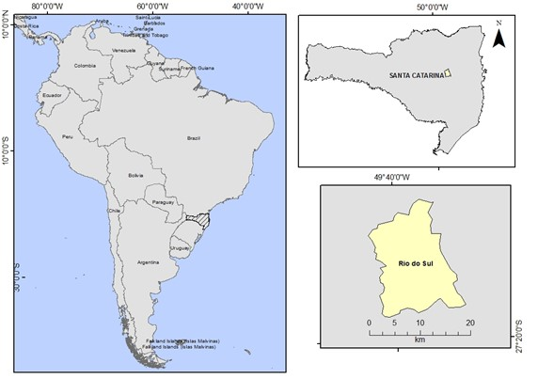

Fonte: Murara e Ikefuti (2017).

Trata-se de uma pesquisa qualitativa (BOGDAN; BILKEN, 1994), desenvolvida com estudantes e docentes do Colégio Universitário UNIDAVI, em que os indivíduos realizaram incursões planejadas ou espontâneas pelas ruas locais com o intuito de desenvolverem percepções relacionadas aos espaços analisados, dos quais apontam fragilidades e carências (CLAUDINO *et al*., 2019). Ao longo do percurso, foram coletadas fotografias, audiovisuais, impressões dos moradores e dos transeuntes que serviriam de base para a proposição de alternativa para os problemas identificados.

Já no contexto da sala de aula, ponderamos sobre o meio observado e elaboramos propostas de implementação e/ou mitigação de estruturas deficitárias. Nessa condição, considerou-se indispensável consultar profissionais da área, bem como a legislação vigente que trata da temática, como o Plano Diretor Municipal e Estatuto da cidade, Lei de Zoneamento Urbano, entre outros, que auxiliou na tomada de decisão entre as necessidades locais e o urbanisticamente possível.

Entre os problemas identificados *in loco*, destacam-se a arborização deficiente ou inadequada, a falta de lixeiras, calçadas construídas de modo irregular, reparação de faixas de pedestres e placas de sinalização. Nessa perspectiva, seguindo os princípios do NP, considerou-se como relevante, efetivar uma proposta que seja prática e de fácil execução no município e, ao mesmo tempo, que contribua para o exercício da cidadania territorial (CLAUDINO *et al*. 2019). Após selecionarmos a proposição, houve a elaboração de protótipos por meio de montagens, possuindo como base as imagens coletadas no trabalho de campo. Nesse cenário, as ações desenvolvidas direcionam-se “com a preocupação em promover uma educação geográfica comprometida com o desenvolvimento sustentável e que ganha particular relevância à escala local” (CLAUDINO, 2018, p. 268).

**RESULTADOS E DISCUSSÃO**

O processo de urbanização mundial alcançou percentuais ainda não registrados anteriormente na história. Ele deve ser entendido como um processo social e espacial e que traz grandes impactos, tanto na vida da população quanto no espaço. Palen (1975, p. 23) destaca que “[...] a urbanização é, portanto, o processo pelo qual regiões rurais se transformam em regiões urbanas”. Já Souza (1995, p. 66) afiança que “[...] o urbano é o abstrato, o geral, o externo, onde está a produção, as classes sociais, a divisão do trabalho. O conjunto dessas histórias é que nos dá a teoria da urbanização. [...]”.

No caso do Brasil, assim como em outras nações, o processo de urbanização intensificou-se com a industrialização, inicialmente na Região Sudeste e expandiu-se pelo território. Nele, os problemas devem ser analisados dentro de uma ótica social, buscando entender o processo e suas consequências para as cidades e a população. Nesse sentido, Santos (1993, p. 11) pondera que:

O nível da urbanização, o desenho urbano, as manifestações das carências da população são realidades a ser analisadas à luz dos subprocessos econômicos, políticos e socioculturais, assim como das realizações técnicas e das modalidades de uso do território nos diversos momentos históricos.

Segundo Mota (1999) as relações de trabalho no campo e na cidade foram alteradas no Brasil a partir da década de 1960, com o êxodo rural e o crescimento das cidades brasileiras. No entanto, o autor (1999, p. 17), adverte que “o aumento da população e a ampliação das cidades deveria ser sempre acompanhado do crescimento de toda a infraestrutura urbana, de modo a proporcionar aos habitantes uma mínima condição de vida”.

Não obstante, a cidade de Rio do Sul, associa-se aos padrões nacionais, ao possuir uma localização geográfica estratégica, presenciou o êxodo rural associado ao desenvolvimento industrial. Com isso, a cidade avançou rapidamente sobre o meio físico, muitas vezes não considerando suas características, acarretando em diversos impactos ambientais, que são visíveis na composição de sua paisagem.

Por outro lado, identifica-se também problemas relacionados à própria estrutura urbana, como a falta de ciclovias, saneamento básico, coleta de lixo, arborização, entre outros e, como destacamos nesse estudo, a mobilidade urbana, agravados pela má conservação das vias e problemas de sinalização de trânsito para motoristas e pedestres.

Nesse sentido, a experiência aqui descrita, pautada na metodologia do projeto “Nós Propomos!”, optou-se pela reparação de faixas de pedestres e placas de sinalização. Dessa maneira, como forma de comunicar os problemas identificados e as proposições de melhoria urbana, apresenta-se as propostas pelas placas de sinalização, situadas na rua Prefeito Raulino Rosar. As mesmas encontram-se com suas pinturas gastas, camufladas por folhas e caídas sobre o poste, além disso, posicionadas de maneira incorreta. Para tal, propôs-se a reparação de postes de sinalização como demonstrado na Figura 2.

Figura 2 - Sinalização de trânsito na Rua Prefeito Raulino Rosar.

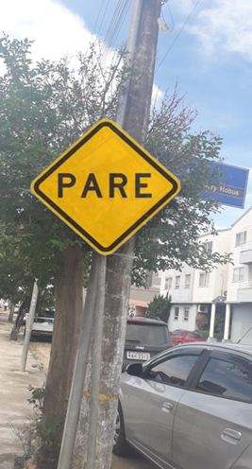 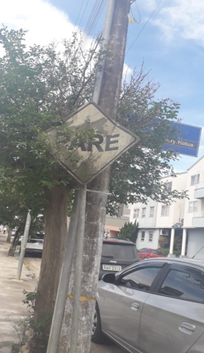

Fonte: Zonta (2021).

Como identificado, a ausência da placa de sinalização apropriada pode resultar em múltiplos perigos para os sujeitos que transitam na via e nas calçadas. A título de exemplo, um motorista que não perceba a placa indicando que o veículo necessita parar, possivelmente poderia provocar um acidente, colocando em risco não somente a sua vida, mas a vida dos outros indivíduos que estariam dirigindo naquele momento ou então os pedestres que estavam a ponto de atravessar a avenida.

A prerrogativa dos estudantes destaca a cidadania territorial e a participação ativa dos jovens, avançando na direção do exposto por Demo (2015, p. 53), quando defende que ao

[...] explorar novas oportunidades de aprendizagem, bem mais centradas na atividade dos alunos, também mais flexíveis e motivadoras, mais capazes de sustentar processos de autoria e autonomia.

Em contexto semelhante, identificou-se também na área de estudo, a presença de faixas de pedestres mal conservadas. Assim, os veículos precisariam parar bruscamente por cima das faixas e, então, poderiam gerar insegurança aos pedestres que desejarem atravessar o caminho de forma segura, podendo em casos mais graves, ocasionar atropelamentos. Nesse sentido, tal problema foi evidenciado na Rua Guilherme Gemballa, em que, a tinta branca da faixa de pedestre aparentava estar falha, quase imperceptível e que a partir da intervenção teria outro aspecto visual, como expresso na Figura 3.

Figura 3 - Faixa de pedestre situada na Rua Guilherme Gemballa.

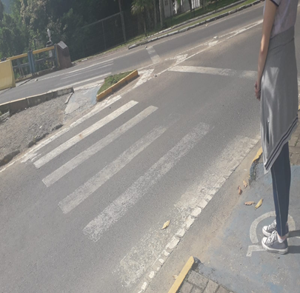 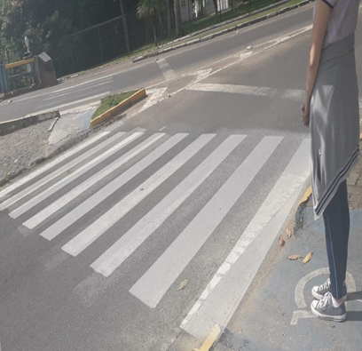

Fonte: Zonta (2021).

Como resultado, o cenário acarreta as mesmas complicações supracitadas. O motorista pode não perceber a faixa e passar em alta velocidade, desrespeitando os pedestres e não aguardando eles atravessarem. Julgamos que a restauração da faixa deve ser sucedida, usando certa tinta branca, de cor vívida, buscando realçar as marcas transversais como demonstrado na Figura 3.

Em resumo, a proposta consiste em reparar/modificar as placas de sinalização e faixas de pedestres. Torna-se relevante lembrar que os problemas destacados são comuns em muitas cidades e em outros pontos de Rio do Sul, entretanto, por vezes, passam despercebidos. À vista disso, as imagens captadas nos permitiram fazer um comparativo entre o estado inicial e o estado final do projeto.

Realmente, os objetos restaurados carregam uma estética agradável, associando a imagem da cidade a locais bem cuidados, além de evitarem situações estressantes no trânsito que acabam piorando o dia dos cidadãos. Como resultado, espera-se que a implementação das propostas promova a segurança no trânsito.

**CONCLUSÃO**

O estudo destaca proposições de cidadania territorial desenvolvidas no âmbito do Projeto “Nós Propomos!” no Colégio Universitário UNIDAVI, em Rio do Sul, Santa Catarina, Brasil. Tal estudo torna-se emergente, pela necessidade de melhorias na infraestrutura da cidade em tela. Ele esteve em evidência no ano de 2022, na Rede Internacional do Projetos “Nós Propomos!”, quando em seu perfil do *Facebook*, o professor Sérgio Claudino (idealizador/fundador) do Instituto de Ordenamento do Território da Universidade de Lisboa, publicou as fotos de parte das atividades desenvolvidas na cidade de Rio do Sul.

Participar das ações do Projeto “Nós Propomos!”, oportunizou aos estudantes, assumir o papel de protagonistas no seu processo educativo, ao possibilitar que eles evidenciem seus desejos e anseios por mudanças positivas na infraestrutura urbana da cidade e concomitantemente, exercitando a criticidade e criatividade com proposições que na sua ótica, podem contribuir para melhorias na cidade em que residem.

Comprovou-se a necessidade de tornar os estudantes sujeitos e, consequentemente, afastá-los da condição de meros espectadores. Desse modo, assumindo o posicionamento que vai ao encontro da racionalidade crítica, ao serem questionadores, investigadores e defensores de um lugar melhor para se viver. Observar a área em que você estuda, reside ou trabalha em perfeitas condições, pode promover a sensação de aconchego, de pertencimento, de lar.

Para mais, constatou-se a necessidade de que os jovens atuem na comunidade onde vivem e que desenvolvam a capacidade de perpetuar seus ideais à medida que, futuramente, serão eles que assumirão a gestão de suas vidas e do próprio território. Por fim, comprovou-se a satisfação dos sujeitos em contribuírem de alguma forma para que o Alto Vale do Itajaí se torne um espaço ainda mais agradável de se viver. Afinal, são as pequenas ações que fazem as grandes diferenças! Sim, Nós Propomos!

Como perspectiva de continuidade, o estudo se mantém no ano de 2022 e há o desejo de que as proposições de melhoria sejam apresentadas aos poderes legislativo e executivo municipais.

**REFERÊNCIAS**

BOGDAN, R., C. BIKLEN, S. K. **Investigação qualitativa em educação: uma introdução à teoria e aos métodos**. Lisboa: Porto Editora, 1994.

CAVALCANTI, L. S. **Geografia, Escola e Construção de Conhecimentos**. Campinas, SP: Papirus. 1998.

CASTELLAR, S. A cidade e a cultura urbana na Geografia Escolar. In **Boletim Paulista de Geografia/Seção São Paulo** – Associação dos Geógrafos Brasileiros, n. 85 .p. 95-111. São Paulo: AGB. 2006.

DEMO, P. **Educar pela pesquisa**. Campinas: Autores Associados.2015.

CLAUDINO, S.; SOUTO, José Manuel. **CONSTRUÍMOS UMA EDUCAÇÃO GEOGRÁFICA PARA A CIDADANIA PARTICIPATIVA. O CASO DO PROJETO NÓS PROPOMOS!** Signos Geográficos, Boletim NEPEG de Ensino de Geografia, p. 8-16, jun. 2019. Disponível em: <<https://roderic.uv.es/bitstream/handle/>>. Acesso em: 24 ago. 2021.

CLAUDINO, S. Educação Geográfica, Trabalho de Campo e Cidadania. O Projeto Nós Propomos!. In: VEIGA, Feliciano H. (org.). **O ensino na escola de hoje**: teoria, investigação e aplicação. Rio de Janeiro: Climepsi Editores, 2018. P. 265-303.

CLAUDINO, S. et al. **Geografia, Educação e Cidadania.** Centro de Estudos Geográficos da Universidade de Lisboa, Lisboa. 2019.

IBGE, **Instituto Brasileiro de Geografia e Estatística**. Disponível em: <<https://cidades.ibge.gov.br/brasil/sc/rio-do-sul/historico>>. Acesso em: 24 ago. 2021.

**IGOT,** Nós Propomos! Disponível em: <http://www.igot.ulisboa.pt/projeto-nos-propomos/>. Acesso em: 24 ago. 2021.

MOTA, S. **Urbanização e Meio Ambiente**. Rio de Janeiro: ABES, 1999.

MURARA, P. G.; IKEFUTI, Priscilla . Análise das precipitações pluviais em Rio do Sul, Santa Catarina. **Geografia, Ensino & Pesquisa**, Vol. 21 (2017), n.3, p. 186-195. ISSN: 2236-4994 DOI: 10.5902/2236499425669

PALEN, J. J. **O mundo urbano**. Rio de Janeiro: Forense-Universitária, 1975.

YIN, R. K. **Estudo de caso***:* Planejamento e métodos. Tradução Daniel Grassi. 2 ed. Porto Alegre: Bookmann, 2001.

1. Trabalho apresentado no II Congresso Iberoamericano Nós Propomos! Geografia, Educação e cidadania
2. Estudante do Ensino Médio do Colégio Universitário UNIDAVI, e-mail: livia.zonta@unidavi.edu.br.
3. Estudante do Ensino Médio do Colégio Universitário UNIDAVI, e-mail: yasmin.jesus@unidavi.edu.br.
4. Estudante do Ensino Médio do Colégio Universitário UNIDAVI, e-mail: victoria.furtado@unidavi.edu.br.
5. Doutor em Geografia. Docente do Colégio Universitário UNIDAVI, e-mail: [adilson.silva@unidavi.edu.br](mailto:adilson.silva@unidavi.edu.br).

   6 Mestre em Educação. Docente do Colégio Universitário UNIDAVI, e-mail: [evertonchiodini@unidavi.edu.br](mailto:evertonchiodini@unidavi.edu.br).